**Способы продвижения модельного времени**

При реализации имитационной модели используются обычно три представления времени:

* реальное время системы, функционирование которой имитируется;
* модельное время, по которому организуется синхронизация событий в модели;
* машинное время имитации, отражающее затраты ресурса времени компьютера.

Время в компьютерной модели принципиально не может протекать непрерывно. В компьютере в каждый момент времени выполняется одна команда. Но даже отдельные события реального процесса, протекающие, скажем, одновременно и мгновенно, в имитационной модели представляются цепочкой команд, на выполнение которых тратится машинное время.

Следовательно, время в модели, то есть модельное время (МВ), продвигается дискретно, скачками.

Продвижение времени в модели может быть организовано двумя способами:

* продвижение модельного времени с фиксированным переменным шагом  ;
* продвижение модельного времени до очередного события (по принципу  ).

Сущность первого способа поясним временными диаграммами, показанными на рис. 3.21.

На диаграммах а…г показаны моменты смены дискретных состояний элементами 1…4 системы. На диаграмме д - временная последовательность смены состояний системой. На диаграмме е - точки модельного времени, то есть время смены состояний системы, показанных на диаграмме д.

Так как моменты модельного времени на диаграмме е не связаны с моментами появления событий а…г, то имитационная модель с фиксированным шагом продвижения времени искажает действительные процессы в системе: разновременные события представляются одновременными, моменты свершения событий фиксируются, как правило, с опозданием. Уменьшая величину , можно уменьшить искажение действительного процесса. Однако это приводит к увеличению затрат машинного времени, особенно, если интервалы между сменами состояний в среднем больше, чем .

На диаграмме ж рис. 3.20 демонстрируется сущность второго способа. Она заключается в том, что модельное время сдвигается вперед не на фиксированную величину , а точно до времени наступления самого раннего из очередных событий - на .

Видно, что недостатки, присущие первому способу, здесь исключены: события рассматриваются и моделируются в моменты их свершения, и одновременно (события a1,г1), если у них одинаковое время появления. Промежутки времени, когда в модели "ничего не происходит", пропускаются без особых затрат машинного времени. Эти пропуски все равно учитываются в модельном времени.

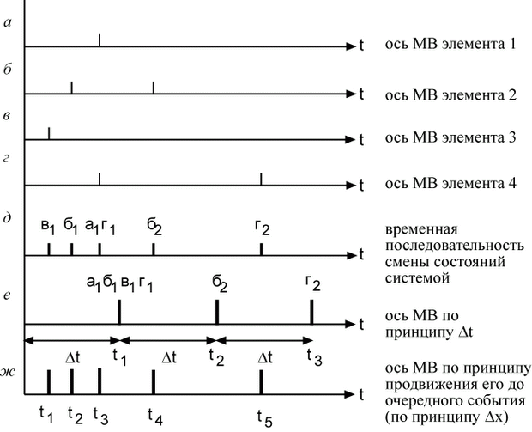

**Рис. 3.21.**  Временная диаграмма работы модели

Однозначных рекомендаций по выбору того или иного способа продвижения модельного времени нет. Из общих рассуждений можно установить, что, если смена состояний в моделируемой системе происходит регулярно и часто, нет ограничений на расход машинного времени, то продвижение модельного времени фиксированными шагами  вполне приемлемо.

Если же смена состояний происходит редко и нерегулярно, кроме того, предъявляются повышенные требования к точности моделирования, то целесообразней второй способ продвижения модельного времени - скачками до ближайшего по времени события.

Мы рассмотрели способы продвижения модельного времени при так называемом последовательном (квазипараллельном) имитационном моделировании, характерным признаком которого является наличие централизованного списка событий и глобальных часов модельного времени. Обычно в таких имитационных моделях исследуемого процесса устанавливаются (или определяются) реальные затраты времени в масштабе, который устанавливает сам исследователь. Как правило, эти затраты безотносительны к естественному движению времени, которое обычно называют "реальным", хотя правильнее называть его естественным или натуральным.

Однако встречаются имитационные модели, которые предназначены для работы в реальном (естественном) масштабе времени. Это, например, некоторые типы тренажеров, работающие в интерактивном режиме с человеком. Заметим, что и в этом случае модельное время продвигается скачками - способом  или . Следовательно, возникает проблема синхронизации модельного времени с естественным временем.